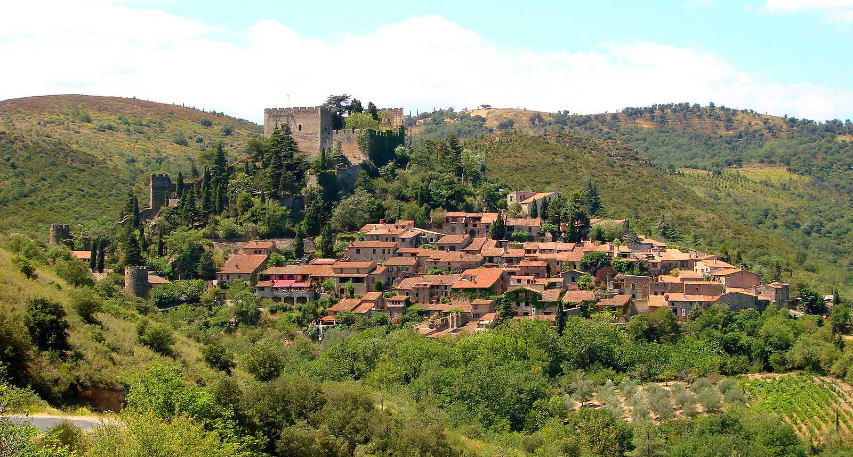

Ballade à Castelnou.

Le petit village de Castelnou est superbe,
Il gravit les pentes escarpées d'un rocher,
Dominé par son vieux château de pierres
Au teint ambré doucereux dans le ciel azuré.
Il impose sa silhouette agrémentée de végétation,
Ajoute à la beauté du site son éclat pittoresque.
Des tours se prélassent çà et là parmi les maisons,
Dont les toits roses orangés font une belle fresque.
Sur le mur du château, le soleil jette de l'or
Et le panorama du haut du village est séduisant
Car l'altitude dominante offre un somptueux décor.
Les ruelles abruptes escaladent la pente en serpentant.
Le spectacle est délicieux, romantique à souhaits,
Mélange de pierres blondes sur les vieux murs sublimes
Et de brunes pour confectionner des fabuleux escaliers
En contraste avec le sol gris pour une scène divine
Que des roses rouges relèvent de leurs chatoyantes fleurs
Ainsi que l'éclat verdoyant de dame nature la belle
Sous les yeux du soleil ébahi par toute cette splendeur.
L'âme vagabonde flâne dans ce dédale visuel.
Le charme nous étreint et nous glisse dans une oasis,
Un paradis où la beauté naturelle est enivrante,
Où la douceur s'invite et nous fait aimer la vie
Dans une atmosphère magique, sereine et lénifiante.

Marie Laborde.

